Exercices de révisions – Géographie
1ère année commune
Mme Lerens

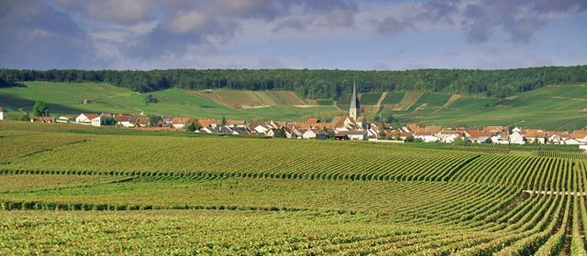
Exercice 1 : Analyse cette image géographique en complétant le tableau.

1) Quelle est la nature du document ? | ……………………………………………………………………………………………..
2) Quelle est la prise de vue ? | ………………………………………………………………………………………………
4) Quels sont les éléments naturels présents ? | ……………………………………………………………………………………………..  ……………………………………………………………………………………………..
5) Quels sont les éléments humains présents ? | …………………………………………………………………………………………….  …………………………………………………………………………………………….  …………………………………………………………………………………………….
6)
- Trace la ligne d’horizon en rouge ;
- Délimite les plans et indique leur nom à droite du document.
7) Quelles sont les fonctions des éléments humains? | …………………………………………………………………………………………….  …………………………………………………………………………………………….  …………………………………………………………………………………………….
8) S’agit-il d’un milieu naturel ou d’un espace ? Si c’est un espace, de quel type s’agit-il ? Justifie ! | …………………………………………………………………………………………….  …………………………………………………………………………………………….  …………………………………………………………………………………………….
Exercice 2 : S’orienter en France :
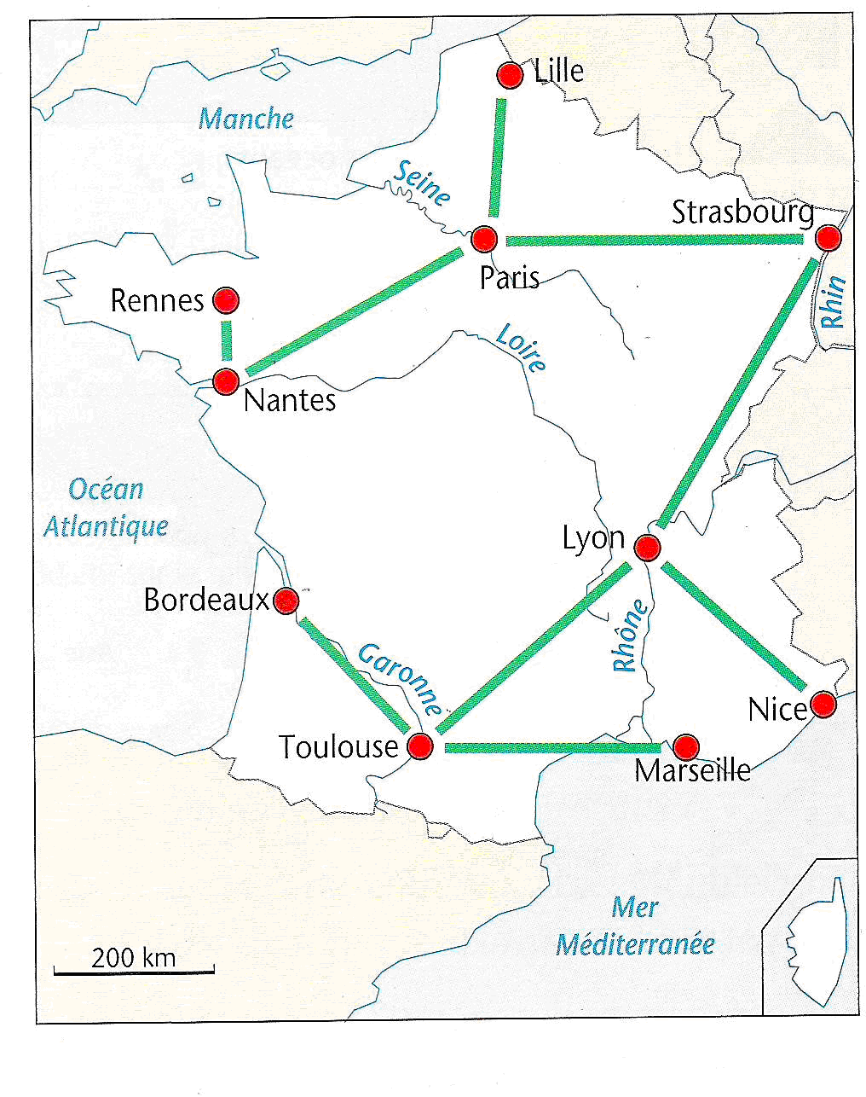
A. Quelle direction cardinale indique la flèche blanche sur cette carte ?

B. Complète à l’aide des directions cardinales :

C. Nantes est situé au ………………………de Rennes

D. Lyon est situé au……………………………de Toulouse

E. Paris est situé au ………………………………de Strasbourg

F. Nice est situé au ………………………………… de Lyon
Exercice 3 : Echelles
A) Ecris pour chaque exercice, ton calcul sur une feuille annexe. N’oublie pas les unités !
Un abaque te sera bien utile
KM | HM | DAM | M | DM | CM | MM

 | Echelle | Distance sur carte | Distance réelle
1 | 1/25 000 | 21 cm | ………………………………………..
2 | ……………………… | 6 cm | 12 km
3 | 1/40 000 | …………………………. | 10 km

Exercice 4 : légende

- Recherche dans ton atlas une carte qui représentera les communautés en Belgique.

A) Quel outil de l’atlas as-tu utilisé ?.........................................................

B) N° de la page :………………………………….

C) Complète le tableau en coloriant les cases dans la bonne couleur selon ta carte et sa légende.

D) De quelle type d’approche s’agit-il ? Justifie...................................................
……………………………………………………………………………………………………………………………………….

Communauté flamande
Communauté française
Communauté française et flamande
Communauté allemande

Exercice 5 : Coordonnées géographiques
1) Donne la latitude et la longitude de chacun des villes positionnées sur la carte ci-dessous :
- La Nouvelle-Orléans :…………………………………………………………………………………………………………….
- Londres :…………………………………………………………………………………………………………………………………..
- Saint-Pétersbourg :……………………………………………………………………………………………………………….
- Dacca :……………………………………………………………………………………………………………………………………….
-Shangaï :……………………………………………………………………………………………………………………………………..
- Le Caire :…………………………………………………………………………………………………………………………………..
-Durban :……………………………………………………………………………………………………………………………………..
-Sao Paulo :………………………………………………………………………………………………………………………………….
2) Combien y’a-t-il de villes dans l’hémisphère nord ?.....
3) Combien y’a-t-il de villes dans l’hémisphère sud ?.....
4) Quelle ligne imaginaire permet de calculer la latitude ?............................................

Exercice 6 : utiliser des repères spatiaux
- L’eau sur Terre est essentiellement située dans les océans. Positionne ceux-ci sur le planisphère ci-dessous en bleu, ainsi que les continents qui les séparent, en rouge. Attention à l’orthographe !
